Отчёт по лабораторной работе №11

Текстовый редактор emacs

Джаллох Ишмаил

Содержание

# 1 Цель работы

Получить практические навыки работы с редактором Emacs.

# 2 Задание

1. Выполнить основные команды emacs

# 3 Выполнение лабораторной работы

Для данной работы, мне надо была установить Emacs:

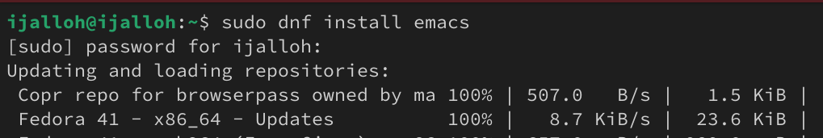

Рис. 1: Установка Emacs

Выполнив Emacs в командной строке, я открыл текстовый редактор:

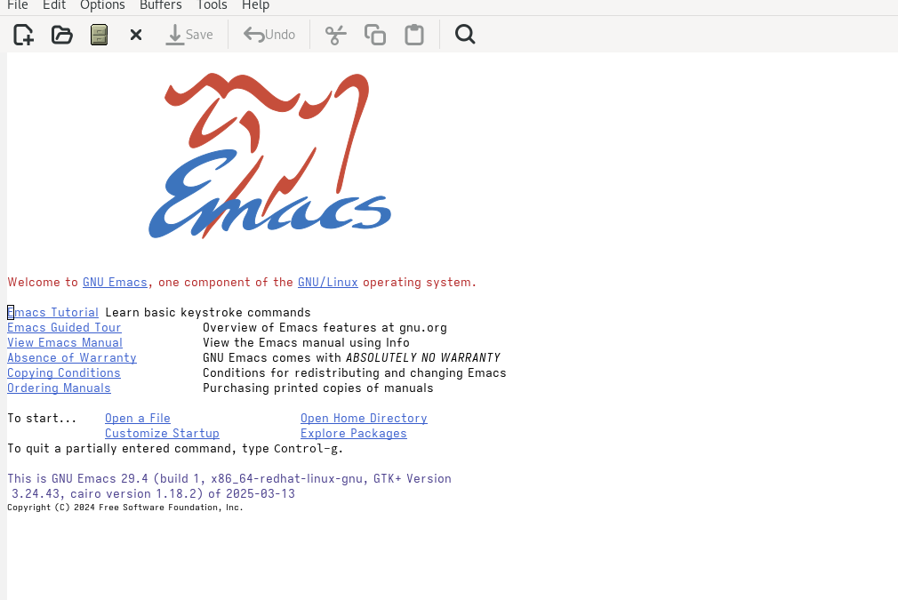

Рис. 2: Emacs

С помощью комбинации Ctrl-x Ctrl-f, создал файл lab07.sh:

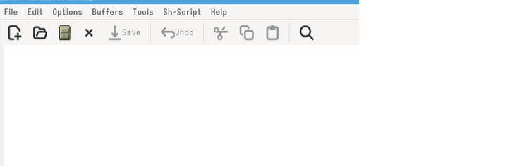

Рис. 3: Созданный файл

Я написал некоторый текст в этом же файле (lab07.sh). После этого сохранил файл с помощью комбинации Ctrl-x Ctrl-s:

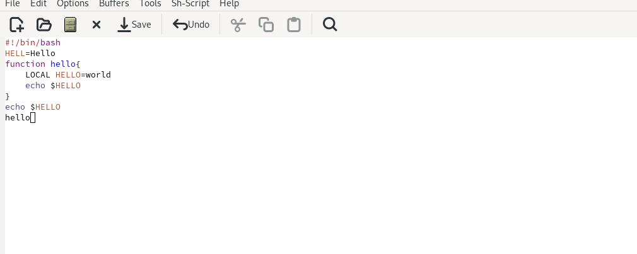

Рис. 4: текст в lab07.sh

Одной командой вырезал целую строку (С-k):

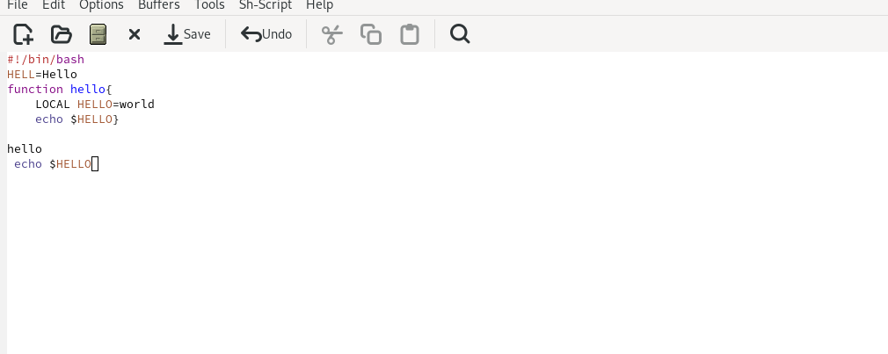

Рис. 5: Вырезание строки

С помощью C-y вставил эту строку в конец файла:

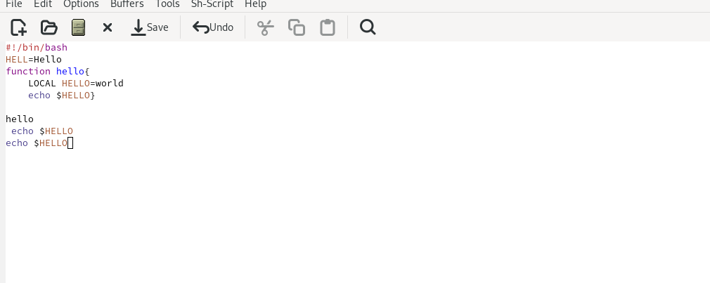

Рис. 6: Перемешение строку в конец файла

Выделил область текста (C-space):

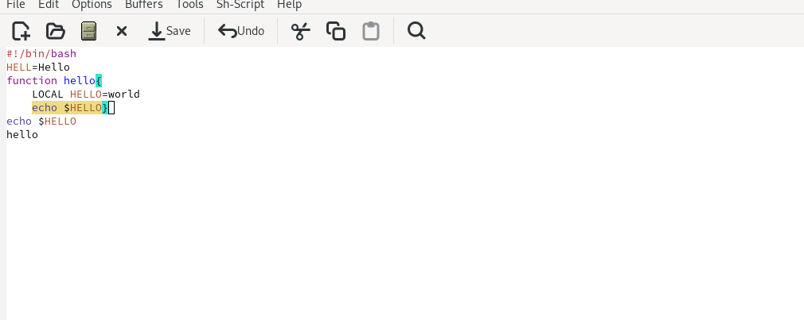

Рис. 7: Выделенный текст

Скопировал область в буфер обмена (M-w) и вставил ее в конец файла:

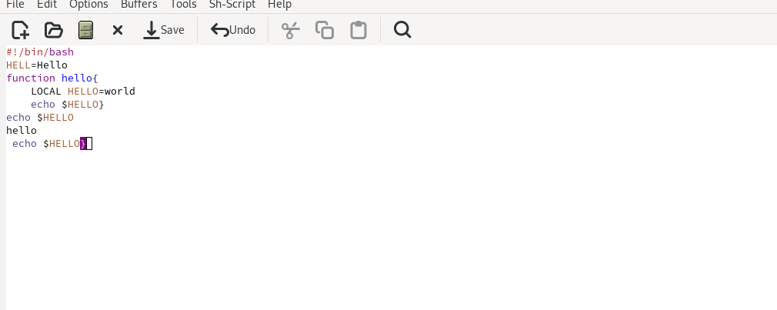

Рис. 8: копирование и вставка

Выделил эту же область и на этот раз вырезал её (C-w):

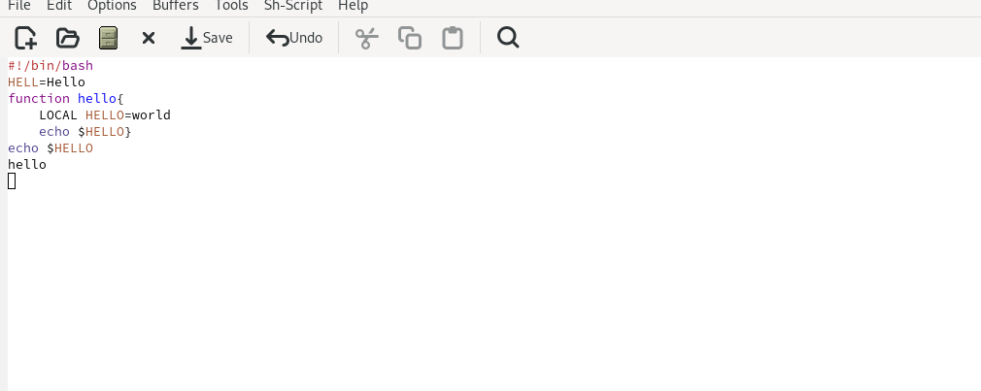

Рис. 9: ВЫрезанная область

С помощью C-/ отменил последнее действие:

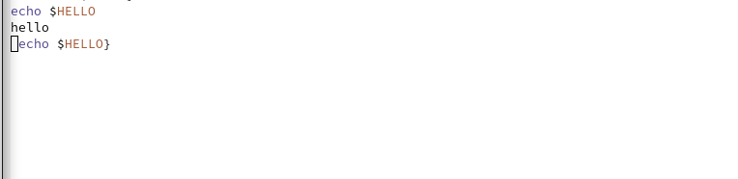

Рис. 10: отмена действие

С помощью C-a переместил курсор в начало строки:

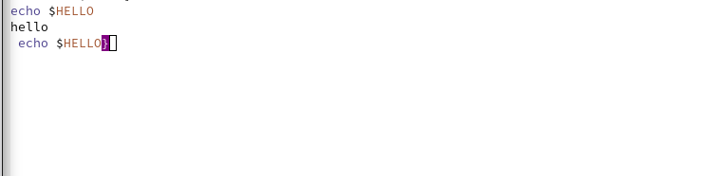

Рис. 11: Перемещение курсор в начало строки

С помощью C-e переместил курсор в конец строки:

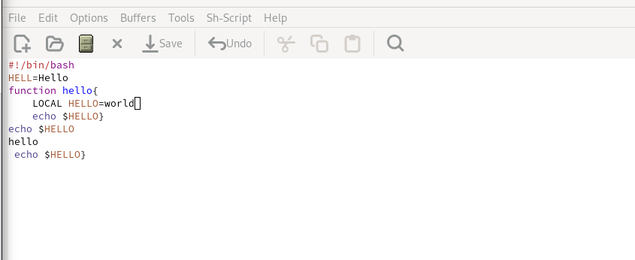

Рис. 12: Перемещение курсор в конец строки

Переместил курсор в начало и конец буфера с помощью M-< и M-> соответственно:

Перемешение курсор в буфере

Рис. 13: Перемешение курсор в буфере

Выводил список активных буферов на экран с помощью C-x C-b:

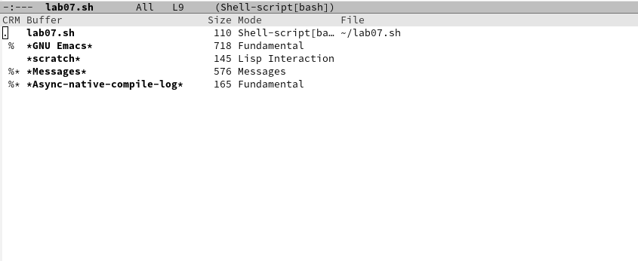

Рис. 14: Активные буферы

С помощью C-x o переместился во вновь открытое окно со списком открытых буферов и переключился на другой буфер:

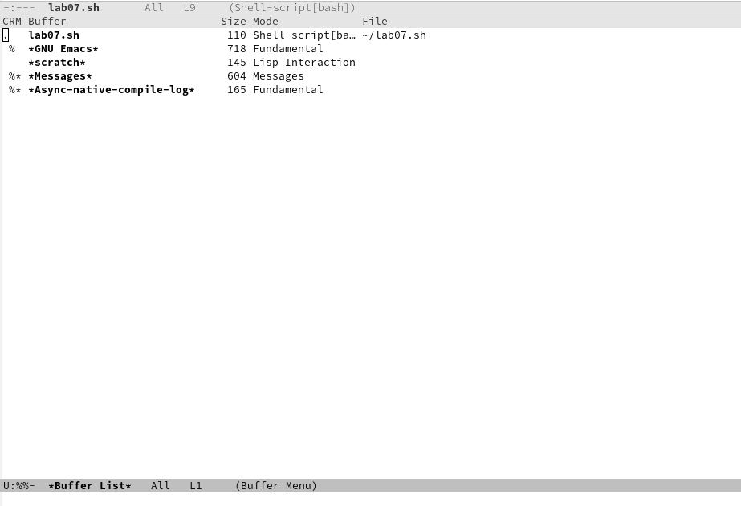

Рис. 15: список открытых буферов

С помощью C-x 0 закрыл окно со списком открытых буферов:

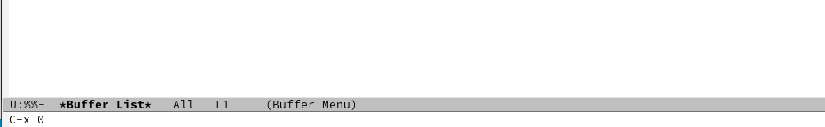

Рис. 16: Закрытие окно

Без вывода списка буферов, я переключился между буферами:

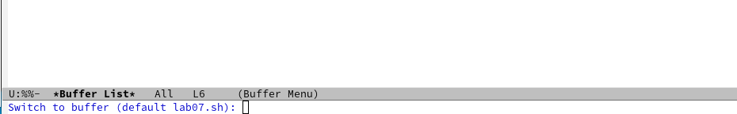

Рис. 17: Переключение между буферами



Рис. 18: Новый буфер

Поделил фрейм на 4 части. Сначала я разделил фрейм на два окна по вертикали (C-x 3), а затем каждое из этих окон на две части по горизонтали (C-x 2):

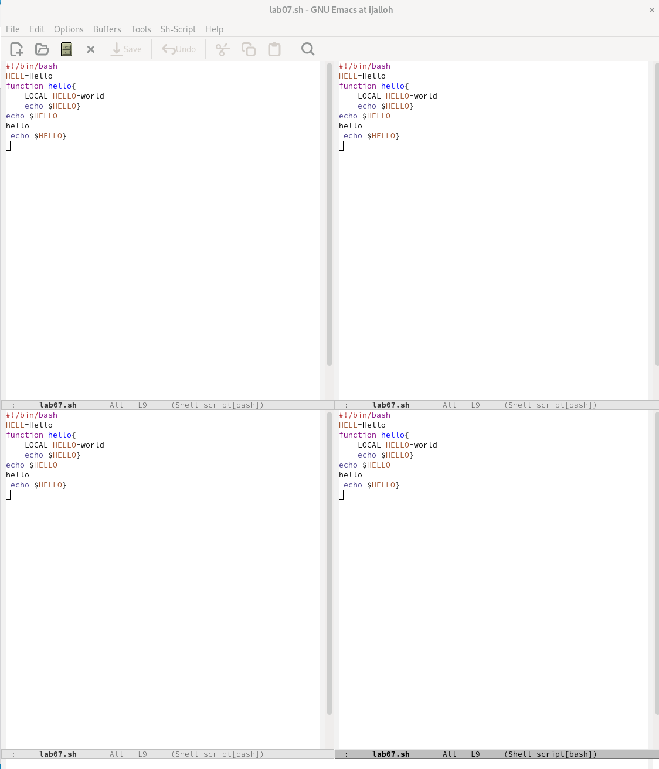

Рис. 19: Фрейм разделённый на 4 окна

В каждом из четырёх созданных окон открыл новый буфер:

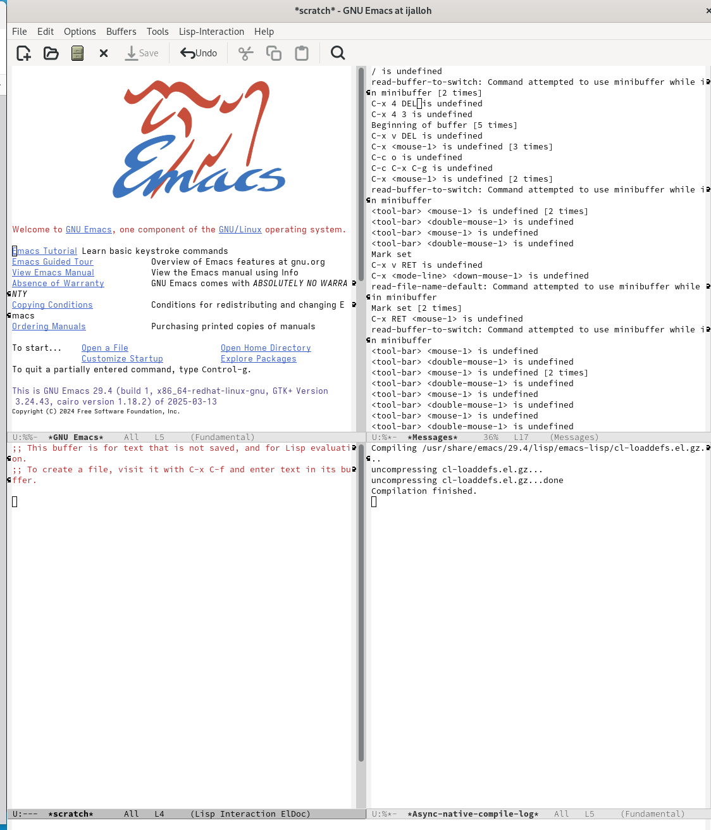

Рис. 20: Новые буферы

Переключился в режим поиска (C-s) и искал Indent:

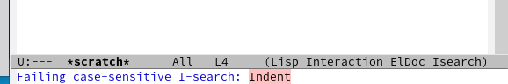

Рис. 21: Режим поиска

Переключался между результатами поиска, нажимая C-s и вышл из режима поиска, нажав C-g:

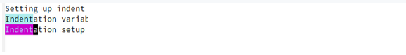

Рис. 22: Переключение между результатами

Перешл в режим поиска и замены (M-%), искал слово World, нажмал Enter, и заменил на Planet:

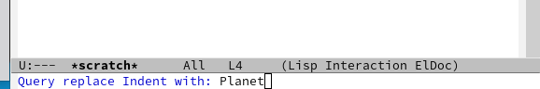

Рис. 23: Режим поиска

Нажав M-s o, я использовал другой режим поиска. Он отличается от предыдущего тем, что выводит результаты поиска в новом окне:

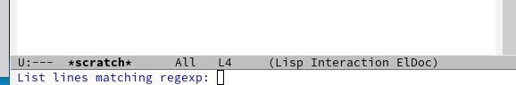

Рис. 24: другой режим поиска

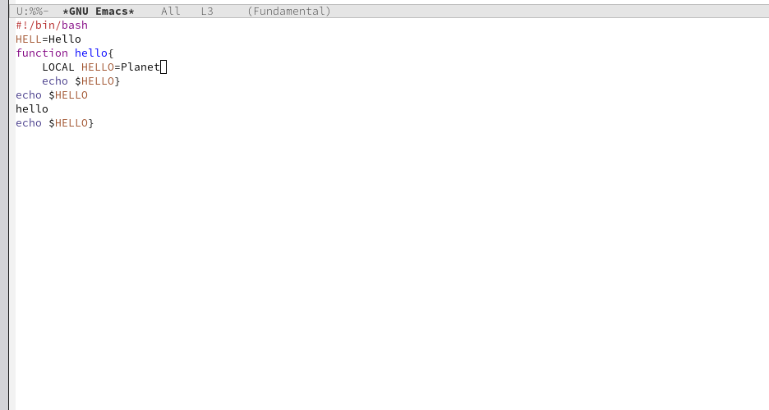

Рис. 25: Результаты поиска

# 4 Выводы

При выполнение данной работы я получила практические навыки работы с Emacs.

# 5 Ответы на котрольные вопросы

1. Emacs — один из наиболее мощных и широко распространённых редакторов, используемых в мире UNIX. Написан на языке высокого уровня Lisp.
2. Большое разнообразие сложных комбинаций клавиш, которые необходимы для редактирования файла и в принципе для работа с Emacs.
3. Буфер - это объект в виде текста. Окно - это область, в которой отображен буфер.
4. Да, можно.
5. Emacs использует буферы с именами, начинающимися с пробела, для внутренних целей. Отчасти он обращается с буферами с такими именами особенным образом — например, по умолчанию в них не записывается информация для отмены изменений.
6. Ctrl + c, а потом | и Ctrl + c Ctrl + |
7. С помощью команды Ctrl + x 3 (по вертикали) и Ctrl + x 2 (по горизонтали).
8. Настройки emacs хранятся в файле . emacs, который хранится в домашней дирректории пользователя. Кроме этого файла есть ещё папка . emacs.
9. Выполняет функцию стереть, думаю можно переназначить.
10. Для меня удобнее был редактор Emacs, так как у него есть командая оболочка. А vi открывается в терминале, и выглядит своеобразно.